Жила-была девочка. И был у неё петушок. Встанет утром петушок, запоёт:– Ку-ка-ре-ку! Доброе утро, хозяюшка!Подбежит к девочке, поклюёт у неё из рук крошки, сядет с ней рядом на завалинке. Пёрышки разноцветные словно маслом смазаны, гребешок на солнышке золотом отливает. Хороший был петушок!Увидала как-то раз девочка у соседки курочку. Понравилась ей курочка. Просит она соседку:– Отдай мне курочку, а я тебе своего петушка отдам!
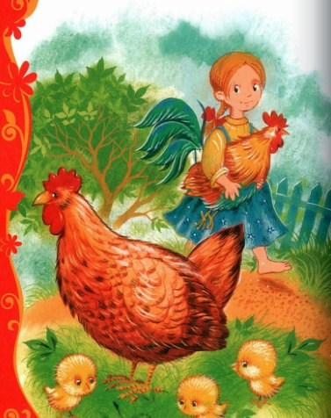Услыхал петушок, свесил на сторону гребень, опустил голову, да делать нечего – сама хозяйка отдаёт.Согласилась соседка – дала курочку, взяла петушка.Стала девочка с курочкой дружить. Пушистая курочка, тёпленькая, что ни день – свежее яичко несёт.– Куд-кудах, моя хозяюшка! Кушай на здоровье яичко!
Съест девочка яичко, возьмёт курочку на колени, пёрышки ей гладит, водичкой поит, пшеном угощает. Только раз приходит в гости соседка с уточкой. Понравилась девочке уточка. Просит она соседку:– Отдай мне твою уточку – я тебе свою курочку отдам!Услыхала курочка, опустила пёрышки, опечалилась, да делать нечего – сама хозяйка отдаёт.Стала девочка с уточкой дружить. Ходят вместе на речку купаться. Девочка плывёт – и уточка рядышком.– Тась-тась-тась, моя хозяюшка! Не плыви далеко – в речке дно глубоко!Выйдет девочка на бережок – и уточка за ней.
Приходит раз сосед. За ошейник щенка ведёт. Увидала девочка:– Ах, какой щеночек хорошенький! Дай мне щенка – возьми мою уточку!
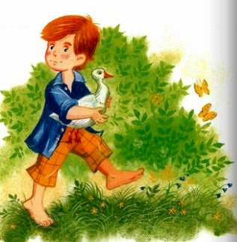Услыхала уточка, захлопала крыльями, закричала, да делать нечего. Взял её сосед, сунул под мышку и унёс.Погладила девочка щенка и говорит:– Был у меня петушок – я за него курочку взяла; была курочка – я за неё уточку взяла; теперь уточку на щенка променяла!Услышал это щенок, поджал хвост, спрятался под лавку, а ночью открыл лапой дверь и убежал.– Не хочу с такой хозяйкой дружить! Не умеет она дружбой дорожить.Проснулась девочка – никого у неё нет!
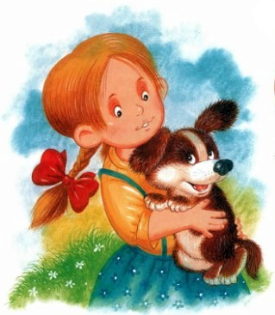
Иллюстрации: И.Панков, Е.Кузнецова.

